A zselici vasút nyomában
Vasúttörténeti kiállítás a Kodály Galériában

2017 márciusában a kereken negyven éve felszámolt Kaposvár – Szigetvár vasútvonal történetét bemutató kiállítás kerül megrendezésre Kaposváron, a Kodály Zoltán Központi Általános Iskola Galériájában (Fő utca 44.)
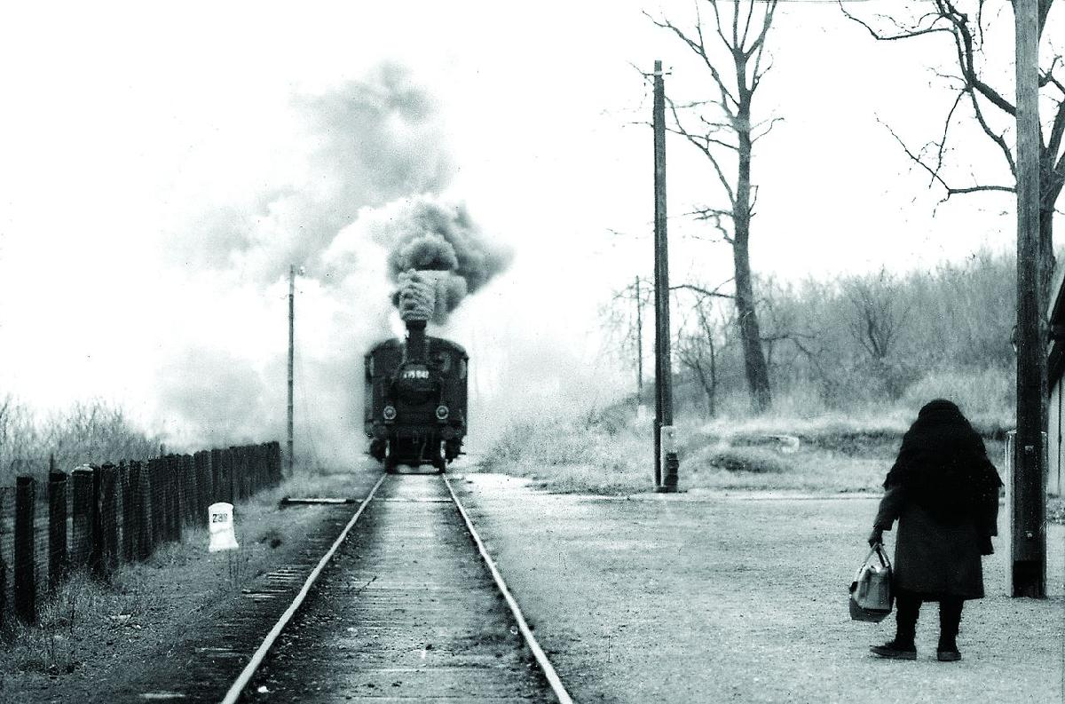
Személyvonat érkezik Terecseny megállóhelyre a zselici vasút utolsóelőtti üzemnapján, 1976. december 30-án. Kép: Dr. Kubinszky Mihály

A kiállítás megnyitója 2017. március 3-án 16:00-kor kerül megtartásra.
Lepesi Zoltán László vasúttörténeti előadásban ismerteti a vonal történetét.

A kiállítás megtekinthető 2017. március 31-ig, munkaidőben.

Minden érdeklődőt sok szeretettel várnak a szervezők!

